Nepečený jogurtový řez s rybízem

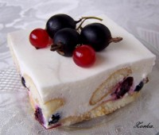

Krém: 500 g jogurtu, 1 Rama cremefine na šlehání (nebo šlehačka), 2 vanilkové cukry, 3 PL moučkového cukru, 1 želatinový ztužovač Dr. Oetker. Ramu ušlehat s cukrem, přidat jogurt a krátce sešlehat. Poté připravit podle návodu želatinový ztužovač, vmíchat do něj lžíci krému, důkladně promíchat a vlít do zbytku krému-opět promíchat.
Dále potřeba: 1 velké balení piškotů, asi 300 g rybízu (já dala černý a červený).
Postup: Na dno nádoby položit pečicí papír nebo fólii (já dávala do dortového ráfku), formu vyložit piškoty, teprve poté připravit krém. Ten rozdělit na dvě poloviny, do jedné vmíchat rybíz, navrstvit na piškoty, zakrýt další vrstvou piškotů a potřít druhou polovinou krému bez ovoce. Přikrýt alobalem nebo fólií a nechat přes noc ztuhnout v lednici. Dozdobit libovolným ovocem (já dávala jostu a černý rybíz)

Nepečená tvarohová bábovka

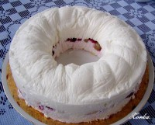

Smetanová náplň: 250 g tvarohu, 1 zakysaná smetana, 4-5 PL cukru krupice, 1 vanilkový cukr, 1 šlehačka, 1 želatinový ztužovač dr. Oetker.
Tvaroh ušlehat se zakysanou smetanou, cukrem a poté zlehka vmíchat ušlehanou šlehačku a dle návodu spojit s želatinovým ztužovačem.
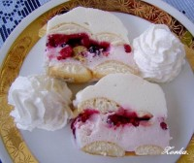

Postup: Bábovkovou formu vyložit potravinovou fólií, vlít polovinu hmoty, poklást piškoty a proslazeným ovocem (já dala směs rybízu a angreštu), do druhé poloviny přimíchat asi 3-4 PL šťávy, kterou pustilo proslazené ovoce, navrstvit do formy a zakončit piškoty. Nechat ztuhnout několik hodin v lednici.

Nepečené jahodové řezy

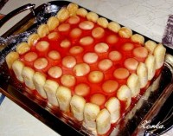

Čtvercovou formu vyložit fólií, dno poklást piškoty, boky cukrářskými piškoty.
Smetanová náplň: 250 g tvarohu, 1 zakysaná smetana, 5 PL cukru krupice, 1 šlehačka, 1 želatinový ztužovač dr. Oetker.
Tvaroh ušlehat se zakysanou smetanou a poté zlehka vmíchat ušlehanou šlehačku a dle návodu spojit s želatinovým ztužovačem. Na piškoty nalít polovinu smetanové hmoty, poklást další vrstvou piškotů, okapanými kompotovanými jahodami z 1 plechovky, nalít 2. polovinu smetanové hmoty a nahoru opět poklást piškoty. Šťávu z kompotu smíchat dle návodu s 1 dortovým želé, svařit a lehce vychladlé nalít na piškoty. Vychladit nejlépe přes noc v lednici.

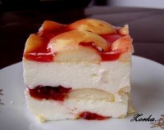

Nepečená jogurtová polokoule

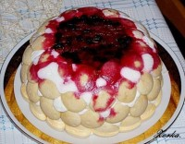

Ingredience: 1 Rama cremefine nebo šlehačka, 1 zakysaná smetana, 1 malý bílý jogurt, 1 vanilkový cukr, 3 PL moučkového cukru (podle chuti případně více či méně), 1 PL citronu, 1 ČL vanilkového aroma, 6 plátků želatiny, 50 ml mléka, 300 g směsi rybízu proslazeného 3 PL cukru, piškoty.
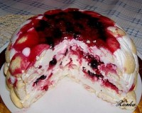
Postup: Mísu vyložit potravinovou folií. Ramu ušlehat s cukrem a vanilkovým cukrem, přidat zakysanou smetanu, jogurt, citron a aroma. Želatinu nechat nabobtnat 10 minut ve vodě, poté vymačkat. Kousek(zhruba půl plátku) rozpustit v trošce šťávy, kterou pustilo proslazené ovoce (ohřát šťávu a vmíchat želatinu-míchat do rozpuštění a nevařit!). Doprostřed mísy vyložené folií dát asi 2 PL ovoce a přelít šťávou s želatinou. Zbytek želatiny rozpustit v 50 ml teplého mléka, poté přidat 2 lžíce smetanové hmoty, rozmíchat a vmíchat do zbytku smetanové hmoty. Okolo navrstveného ovoce v míse vyskládat piškoty podél stěn mísy, nalít 1/3 smetanové hmoty a polovinu ovoce, poklást piškoty, poté nalít další třetinu smetanové hmoty, zbytek ovoce, poslední třetinu smetany a vršek poklást opět piškoty. Nechat ztuhnout nejlépe přes noc v lednici.

Nepečený dort s mangem

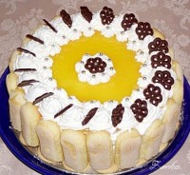
Ingredience: Na dort: 1 Rama cremefine, 400 ml zakysané smetany, 1 želatinový ztužovač Dr. Oetker, 2 vanilkové cukry, 3 PL moučkového cukru, 2 PL citrónové šťávy, 1 kompot manga (okapané ovoce), piškoty. Na povrch dortu: šťáva z kompotu dolitá do 350 ml vodou, 1 vanilkový pudink, 2-3 PL cukru, 2 PL citronu.
Postup: Dortovou formu vyložíme folií, dno a boky poklademe piškoty. Ušlehanou Ramu, do které jsme vpracovali cukr, smícháme opatrně se zakysanou smetou a metličkou vmícháme do želatinového ztužovače připraveného podle návodu. Na piškoty nelijeme polovinu hmoty, poklademe okapaným ovocem, popř. piškoty, a zalijeme druhou polovinou (trochu hmoty si můžeme nechat na zdobení dortu sáčkem...dobře drží tvar). Šťávu z kompotu podle potřeby přisladíme a uvaříme v ní pudink. Po částečném zchladnutí nalijeme na dort. Zdobíme podle fantazie. Je to velice rychlé, i se zdobením hotové za necelou hodinku. Necháme ztuhnout v lednici alespoň 3-4 hodiny.

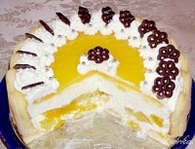

Piškotová nepečená polokoule

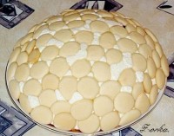

Na krém: 500 g tvarohu, 1 zakysaná smetana, 1 ušlehaná Rama cremefine na šlehání, 100 g moučkového cukru, 2 vanilkové cukry, 1 želatinový ztužovač dr Oetker, 1/2 balíčku vanilkového Milk Shake od Dr Oetker, 2 ČL citronu.
Dále potřeba: 2 balíčky piškotů na vyložení mísy, ostružiny nebo jiné ovoce.
Postup: Všechny ingredience kromě Ramy a ztužovače prošleháme, poté vmícháme ušlehanou Ramu a vmícháme do podle návodu připraveného ztužovače. Mísu vyložíme folií, piškoty, proléváme krémem, který prokládáme dalšími piškoty a ovocem. Vrchní vrstvu tvoří piškoty, na které se polokoule po ztuhnutí vyklopí. Necháme ztuhnou v lednici!
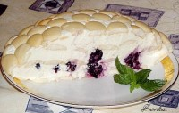

Nepečená bábovka s rybízem, jostou a višněmi

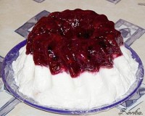
Ovocná hmota: 40 dkg směsi černého a červeného rybízu, josty a vypeckovaných višní, 200 ml vody, 15 dkg cukru, 1 vanilkový cukr - vše rozvařit a zahustit 1 vanilkovým pudinkem (želatinu jsem nedávala, ale příště přidám alespoň 2 plátky nebo část želatiny z tvarohové hmoty, aby byla hmota soudržnější).
Tvarohová hmota: 50 dkg měkkého tvarohu, 1 ušlehaná šlehačka, 1 vanilkový cukr, 10 dkg cukru-sešlehat dohromady a přidat 1 sáček v troše mléka rozpuštěné sypké želatiny (20 g).
Postup: bábovkovou formu vyložit potravinářskou folií, nalít prochladlou ovocnou hmotu, na ni cukrářské piškoty, 1/2 tvarohové hmoty, opět piškoty a navrch zbylou tvarohovou hmotu. Důkladně vychladit.

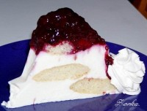

Višňové řezy

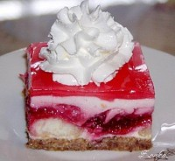

Těsto: 20 dkg nadrcených sušenek, 10 dkg rozpuštěného másla, 2 PL rumu...promíchat a namačkat na dno dortové formy nebo malého pekáčku na pečicí papír....nechat 10 minut zapéct na 180 stupňů (není nutné, ale lépe se to při pečení spojí a podklad se nedrobí).
Višňová náplň: 1/2 kg vypeckovaných višní, 2 dcl vody, 12 dkg cukru, 1 vanilkový cukr...rozvařit a poté zahustit 1 vanilkovým pudinkem....nechat prochladnout. Smetanová náplň: 1 ušlehaná smetana, 1 zakysaná smetana, 8 dkg cukru, 1 vanilkový cukr, 4 plátky želatiny.
Postup: Na sušenky nalít polovinu smetanové náplně, poklást piškoty, na to lžící prochladlou višňovou náplň, druhou polovinu smetanové a nechat částečně ztuhnout v lednici nebo chvíli v mrazáku. Po ztuhnutí polít červeným dortovým želé. Podávat až 2. den, až se sušenky rozleží, důkladně vychlazené!!!

Tiramisu po česku podle Danilky

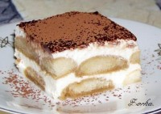
Ingredience: 2 balíčky dlouhých piškotů (já dala normální), 2 pomazánková másla (smetanová, bez příchuti), 2 smetany ke šlehání (po 250 ml), 150 g moučkového cukru, silné presso nebo z instantního kafe, trochu rumu.
Postup: Pomazánková másla vyklopíme do misky, přidáme smetanu, cukr. Trochu promačkáme vidličkou, aby nám to hned všechno nevystříkalo ... a hned šleháme do tuhého krému. Piškoty namáčíme do směsi rumu a kávy, klademe do formy nebo na plech, vrstvu pokryjeme krémem a postup opakujeme. Povrch sypeme kakaem. Důkladně vychladit.
.
Tiramisu z BE-BE sušenek podle Ireny

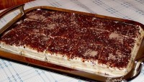
Ingredience: 1 l mléka,2 vanilkové pudinkové prášky,2 lžíce cukru,4 balíčky BeBe - světlé,2 zakysané smetany,1 smetana ke šlehání,1 Smetafix-ztužovač,2 lžíce cukru,Granko na posypání.
Postup: Uvaříme vanilkový pudink z mléka, prášku a 2 lžic cukru. Ušleháme šlehačku se Smetafixem, smícháme zakysané smetany a 2 lžíce cukru a obě smetanové hmoty lehce smícháme. Na plech dáme: 1. vrstva: vyskládat BeBe 2. vrstva: 1/2 l pudinku 3. vrstva: vyskládat BeBe 4. vrstva: 1/2 l pudinku 5. vrstva: smetany Přes noc vychladit v lednici, podávat posypané Grankem..

Tvarohový dort s jahodami

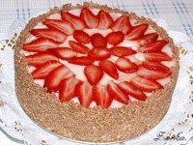
Korpus: 1 světlé Bebe sušenky 1 tmavé Bebe sušenky 100g rozpuštěného másla (podle potřeby přidat) troška rumu (nemusí být) - kdo chce, může přidat cukr podle chuti-já nedávala , ale troška by chtěla.
Náplň: 500g tvarohu 320 ml šlehačky 125g cukru krupice 50 ml citrónové šťávy 1 vanilkový cukr 250g jahod 1 balíček želatiny dr. Oetker 60 ml vody 1 čiré dortové želé+ voda podle návodu.
Postup: Rozmixovat sušenky, přidat máslo, případně rum a cukr...aby vznikla lehce soudržná hmota...když se drobí, přidat máslo nebo rum. Dno dortové formy vyložit pečicím papírem, boky potřít máslem. Sušenkovou hmotu natlačit na dno i boky formy a dát do ledničky. Připravit želatinu podle návodu v 60 ml vody. Ušlehat tvaroh s cukrem, vanilkovým cukrem, přidat citrónovou šťávu, ušlehanou šlehačku a vmíchat želatinu. Doporučuji ochutnat a podle chuti přisladit nebo přikyselit...jak je libo. Do formy klást na sušenkové dno rozpůlené jahody, zalít tvarohovou směsí.....dát ztuhnout do ledničky. Po částečném zatuhnutí poklást zbylými jahodami a přelít čirým želé.
Střecha z BE-BE sušenek

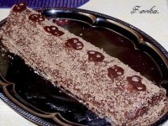
Ingredience: 1 balíček světlých, 1 balíček tmavých Be-Be sušenek, 150g moučk.cukru, 200g másla, 500g tvarohu rum, 2 banány.
Postup: Ušleháme máslo s cukrem, tvarohem a ochutíme rumem. Na alobal naskládáme jako šachovnici BE BE sušenky, 3 řady po 7 kusech (střídáme světlou a tmavou barvu). Potřeme polovinou tvarohového krému a zakryjeme znovu sušenkami BE BE poskládanými jako šachovnice,ale tentokrát na tmavou světlou a obráceně. Rozetřeme zbytek krému, a na prostřední řady položíme oloupané banány. Vezmeme tento alobal a z obou delších stran přiklopíme k sobě tak, že se sušenky nahoře spojí do střechy. Po zatuhnutí v lednici polijeme čokoládovou polevou a dáme znovu vychladit.Pak už jen krájíme.

